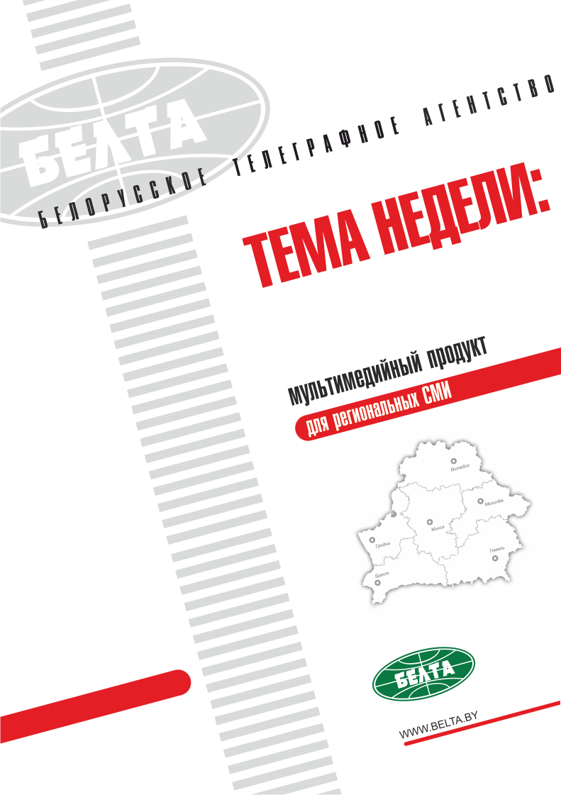

СЕГОДНЯ В ВЫПУСКЕ
Тема недели: Визит Президента Беларуси в Туркменистан 4
Беларусь готова обеспечить Туркменистан логистическими центрами для поставок в Европу - Лукашенко 4
Беларусь готова оказывать поддержку Туркменистану в подготовке квалифицированных кадров в ссузах 4
Беларусь и Туркменистан активизируют сотрудничество в сфере международного транспортного сообщения 5
Беларусь и Туркменистан подписали 11 документов по развитию сотрудничества в различных сферах 5
Беларусь и Туркменистан подтверждают готовность углублять отношения по различным направлениям 6
Комплекс зданий посольства Беларуси в Туркменистане торжественно открыли в Ашхабаде 6
Лукашенко: в Беларуси дорожат проверенной временем дружбой с туркменским народом 6
Лукашенко: Туркменистан должен стать флагманом калийного производства в Центрально-Азиатском регионе 7
Лукашенко: строительство Гарлыкского ГОК задало темп в реализации подобных проектов в регионе 7
Гарлыкский горно-обогатительный комбинат официально начал работу 8
Тэма тыдня: Візіт Прэзідэнта Беларусі ў Туркменістан 9
Беларусь гатова забяспечыць Туркменістан лагістычнымі цэнтрамі для паставак у Еўропу - Лукашэнка 9
Беларусь гатова аказваць падтрымку Туркменістану ў падрыхтоўцы кваліфікаваных кадраў у ССНУ 9
Беларусь і Туркменістан актывізуюць супрацоўніцтва ў сферы міжнародных транспартных зносін 10
Беларусь і Туркменістан падпісалі 11 дакументаў па развіцці супрацоўніцтва ў розных сферах 10
Беларусь і Туркменістан пацвярджаюць гатоўнасць паглыбляць адносіны па розных напрамках 11
Комплекс будынкаў пасольства Беларусі ў Туркменістане ўрачыста адкрылі ў Ашхабадзе 11
Лукашэнка: у Беларусі даражаць праверанай часам дружбай з туркменскім народам 11
Лукашэнка: Туркменістан павінен стаць флагманам калійнай вытворчасці ў Цэнтральна-Азіяцкім рэгіёне 12
Лукашэнка: будаўніцтва Гарлыкскага ГАК задало тэмп у рэалізацыі такіх праектаў у рэгіёне 12
Гарлыкскі горна-абагачальны камбінат афіцыйна пачаў работу 13
Фото 14
Видео 16
Мнения 17
Инфографика 20

Тема недели: Визит Президента Беларуси в Туркменистан
Президент Беларуси Александр Лукашенко 29-31 марта совершил официальный визит в Туркменистан. 30 марта глава государства провел переговоры с Президентом Туркменистана Гурбангулы Бердымухамедовым. Стороны обсудили широкий спектр вопросов, представляющих взаимный интерес. По итогам переговоров подписан ряд двусторонних документов.
Лидеры двух стран приняли участие в церемонии открытия комплекса зданий посольства Беларуси в Туркменистане.
31 марта Александр Лукашенко и Гурбангулы Бердымухамедов посетили Гарлыкский горно-обогатительный комбинат, строительство которого было недавно завершено белорусской стороной. Главы государств в торжественной обстановке дали старт работе завода, а затем ознакомились с производством.

Беларусь готова обеспечить Туркменистан логистическими центрами для поставок в Европу - Лукашенко
Об этом Президент Беларуси Александр Лукашенко заявил на переговорах с Президентом Туркменистана Гурбангулы Бердымухамедовым в расширенном формате.
"Вы можете продавать свою продукцию с территории Беларуси на европейский премиальный рынок. Мы обеспечим вас логистическими центрами, складами, оборудованием - у нас очень бурно это развивается сейчас. Посмотрите, что вам выгодно в Европе продавать, пути мы определим", - сказал Александр Лукашенко.
Президент отметил, что такой возможностью уже воспользовался Китай.
Глава государства также добавил, что многие страны увидели в Туркменистане своеобразный плацдарм, откуда можно торговать с крупными регионами, поставляя товары в том числе в Иран, Пакистан, Индию и арабские страны. "Вы все сделали для того, чтобы привлечь сюда не только инвестиции, но и интересы ведущих стран и компаний со всего мира. Это благодаря вашей идее по развитию логистики, транспортных коридоров", - отметил Президент.

Беларусь готова оказывать поддержку Туркменистану в подготовке квалифицированных кадров в ссузах
По словам Александра Лукашенко, значительная часть обсуждаемых вопросов касалась развития сотрудничества в гуманитарной сфере, в частности в образовании. "Партнерство в подготовке туркменских студентов в наших вузах можно смело назвать образцовым. Но экономике нужны не только инженеры, врачи, но и квалифицированные рабочие. И я предложил Президенту и нашим туркменским друзьям посмотреть на уровень профтехобразования в Беларуси, подготовку специалистов в средних специальных учебных заведениях. Если такой будет интерес, мы готовы также оказать здесь значительную поддержку", - обратил внимание глава государства.

Беларусь и Туркменистан активизируют сотрудничество в сфере международного транспортного сообщения
Об этом Президент Туркменистана Гурбангулы Бердымухамедов заявил на встрече с представителями СМИ после переговоров с Президентом Беларуси Александром Лукашенко.
"Сегодня также открывается серьезная возможность для активизации сотрудничества в сфере международного транспортного сообщения. В обеих странах создается мощная транзитная инфраструктура. С учетом этого, а также выгод нашего географического положения мы договорились об использовании обоюдного потенциала", - сказал Гурбангулы Бердымухамедов.
По его словам, страны договорились углублять отношения в сфере торговли, в том числе в топливно-энергетическом комплексе, химической промышленности, сельском хозяйстве, машиностроении, текстильной и легкой промышленности.
Президент Туркменистана также подчеркнул, что флагманом и символом белорусско-туркменских связей стало строительство Гарлыкского горно-обогатительного комбината.

Беларусь и Туркменистан подписали 11 документов по развитию сотрудничества в различных сферах
По итогам переговоров Президент Беларуси Александр Лукашенко и Президент Туркменистана Гурбангулы Бердымухамедов приняли совместное заявление, в котором отметили высокую динамику межгосударственного диалога и положительно оценили реализацию ранее достигнутых договоренностей. Лидеры стран подтвердили готовность углублять двусторонние отношения в политической, торгово-экономической, научно-технической, культурно-гуманитарной и других областях.
Был подписан ряд документов о развитии взаимодействия в сфере образования. Договоры о сотрудничестве заключили Белорусский торгово-экономический университет потребительской кооперации и Туркменский государственный институт экономики и управления, Брестский государственный университет имени А.С. Пушкина и Туркменский государственный педагогический институт имени С. Сейди, Брестский государственный технический университет и Туркменский государственный институт экономики и управления, Брестский государственный технический университет и Государственный энергетический институт Туркменистана.
Между Полоцким государственным университетом и Международным университетом нефти и газа был подписан меморандум о сотрудничестве. Белорусский государственный технологический университет и Академия наук Туркменистана подписали соглашение о сотрудничестве в области научно-технической и инновационной деятельности, образования и подготовки кадров.
Важными документами стали соглашение между правительствами Беларуси и Туркменистана о сотрудничестве в области борьбы с преступностью и программа сотрудничества в области туризма между Министерством спорта и туризма Беларуси и Государственным комитетом Туркменистана по туризму на 2017-2018 годы.
Стороны также подписали два протокола: об утверждении перечней товаров, которые будут освобождаться от НДС при поставках для торговых домов; об утверждении плана мероприятий по реализации программы межправительственного сотрудничества в культуре и искусстве на 2017-2020 годы.

Беларусь и Туркменистан подтверждают готовность углублять отношения по различным направлениям
Об этом говорится в принятом по итогам переговоров совместном заявлении Президента Беларуси Александра Лукашенко и Президента Туркменистана Гурбангулы Бердымухамедова.
Стороны отметили высокую динамику межгосударственного диалога и положительно оценили реализацию ранее достигнутых договоренностей. Лидеры стран подтвердили готовность углублять двусторонние отношения в политической, торгово-экономической, научно-технической, культурно-гуманитарной и других областях.
Президенты подчеркнули взаимное стремление содействовать укреплению мира и стабильности, установлению климата доверия и взаимопонимания на региональном и международном уровнях.
Учитывая огромный транзитно-транспортный потенциал двух государств, Александр Лукашенко и Гурбангулы Бердымухамедов придают большое значение развитию сотрудничества в транспортно-коммуникационной сфере. Касаясь дальнейшего расширения культурно-гуманитарных связей, стороны подтвердили необходимость сосредоточить усилия двух стран на активизации приоритетных направлений взаимодействия в сфере науки, технологий и техники, образования.
Главы государств высоко оценили открытие Гарлыкского горно-обогатительного комбината по выпуску калийных удобрений, а также приветствовали торжественное открытие нового комплекса зданий посольства Беларуси в Туркменистане, что является подтверждением долгосрочного партнерства между странами.

Комплекс зданий посольства Беларуси в Туркменистане торжественно открыли в Ашхабаде
Комплекс зданий посольства Беларуси в Туркменистане открыли в Ашхабаде. Символическую ленту перерезали президенты двух государств Александр Лукашенко и Гурбангулы Бердымухамедов.
В торжественной церемонии приняли участие члены официальных делегаций двух стран, а также представители иностранного дипломатического корпуса, аккредитованного в Туркменистане. Во время мероприятия детский ансамбль исполнил танцевальную композицию, а квартет артистов в национальных костюмах - белорусские музыкальные произведения.

Лукашенко: в Беларуси дорожат проверенной временем дружбой с туркменским народом
Об этом Президент Беларуси Александр Лукашенко заявил на церемонии открытия комплекса зданий посольства Беларуси в Туркменистане.
Глава государства напомнил, что менее года назад в Минске распахнуло двери новое здание дипломатической миссии Туркменистана. Показательно, что тогда главы государств также посчитали обязательным лично принять участие в торжественной церемонии. "На языке дипломатии это говорит о многом. Строительство собственных зданий посольств подтверждает стратегический характер нашего партнерства, символизирует проверенную временем дружбу белорусского и туркменского народов, которой мы очень дорожим. Сотрудники этого посольства должны четко усвоить и сделать все для того, чтобы эти узы крепли и наши отношения развивались", - подчеркнул Александр Лукашенко.
За годы независимости между двумя государствами были налажены крепкие и эффективные связи во всех сферах. "Они основаны на принципах взаимного уважения и доверия. Успешная реализация грандиозного совместного проекта - строительства Гарлыкского горно-обогатительного комбината, крупнейшего в Центральной Азии высокотехнологичного производства калийных удобрений, - является тому подтверждением", - обратил внимание белорусский лидер.

Лукашенко: Туркменистан должен стать флагманом калийного производства в Центрально-Азиатском регионе
Об этом Президент Беларуси Александр Лукашенко заявил на церемонии открытия Гарлыкского горно-обогатительного комбината.
"Вместе мы реализовали грандиозный проект, который принес ощутимую пользу нашим народам. Желаю вам, чтобы вы осуществили свои планы по строительству еще двух таких комплексов и чтобы Туркменистан стал флагманом калийного производства во всем Центрально-Азиатском регионе", - сказал Александр Лукашенко.
Новая отрасль горно-химической промышленности мощностью до 1,5 млн т продукции в год была создана в Туркменистане фактически с нуля.
"Когда приступали к строительству, было слишком много проблем. Мы их преодолели. Для Беларуси было делом чести, чтобы дружественный Туркменистан получил передовое предприятие. Выполнение этой задачи стало как серьезным экзаменом для нас и Туркменистана, так и большим опытом, который пригодится здесь", - уверен глава государства.
В свою очередь Президент Туркменистана Гурбангулы Бердымухамедов отметил значимость подобного производства для страны. Ведь с вводом в строй комбината в стране фактически запущена новая и перспективная отрасль горно-химической промышленности. По его словам, производимая комбинатом продукция закроет внутренние потребности Туркменистана и будет экспортироваться.
Гарлыкское месторождение калийных солей расположено на площади на северо-востоке Туркменистана. Его разведка была выполнена еще в 1964-1966 годах. Однако тогда Советский Союз не обладал необходимыми технологиями для строительства масштабного производства.
В 2010 году белорусский генподрядчик ОАО "Белгорхимпром" подписал с государственным концерном "Туркменхимия", который выступил в качестве заказчика, контракт на строительство под ключ Гарлыкского горно-обогатительного комбината.
Стоимость проекта оценили в $1 млрд. Строительство велось силами 14 белорусских и 22 туркменских подрядных организаций. Общая численность работающих на площадке превысила 2,3 тыс. человек, практически половину из них составили граждане Беларуси.

Лукашенко: строительство Гарлыкского ГОК задало темп в реализации подобных проектов в регионе
Строительство Гарлыкского горно-обогатительного комбината задало новый скоростной режим в реализации подобных проектов на постсоветском пространстве. Об этом Президент Беларуси Александр Лукашенко заявил на церемонии открытия производства.
Фактически за пять лет был пройден путь от геологических изысканий до выпуска первой партии удобрений. "Удалось удержать оптимальную стоимость строительства, беспрецедентную для подобных объектов, и не потерять как в качестве, так и в темпе", - обратил внимание Президент.
Глава государства заметил, что первую партию продукции Туркменистан направил в соседний Афганистан. "Вот так надо жить. Тогда будут и тебя уважать, и к тебе стремиться, и будут всегда благодарить. Это величайшее решение! - заявил белорусский лидер. - Это символический шаг, который возвышает не только Президента, но и народ Туркменистана".
Александр Лукашенко выразил уверенность, что сегодняшнее знаковое событие окажет большое влияние на экономику Туркменистана.

Гарлыкский горно-обогатительный комбинат официально начал работу
Президент Беларуси Александр Лукашенко и Президент Туркменистана Гурбангулы Бердымухамедов в торжественной обстановке перерезали ленту и нажали символическую кнопку запуска работ.
Главы государств ознакомились с предприятием и его производственными возможностями, а затем оставили записи в Книге почетных гостей комбината.
"Введение в строй с участием белорусских специалистов Гарлыкского горно-обогатительного комбината, воплотившего лучшие решения и самые передовые технологии, является ярким примером плодотворного сотрудничества наших государств. Уверен, это уникальное высокотехнологичное производство внесет весомый вклад в укрепление экономики Туркменистана и развитие в стране новой, горно-химической отрасли на благо туркменского народа", - говорится в записи Александра Лукашенко.

Тэма тыдня: Візіт Прэзідэнта Беларусі ў Туркменістан
Прэзідэнт Беларусі Аляксандр Лукашэнка 29-31 сакавіка зрабіў афіцыйны візіт у Туркменістан. 30 сакавіка кіраўнік дзяржавы правёў перагаворы з Прэзідэнтам Туркменістана Гурбангулы Бердымухамедавым. Бакі абмеркавалі шырокі спектр пытанняў, што ўяўляюць узаемны інтарэс. Па выніках перагавораў падпісаны шэраг двухбаковых дакументаў.
Лідары дзвюх краін прынялі ўдзел у цырымоніі адкрыцця комплексу будынкаў пасольства Беларусі ў Туркменістане.
31 сакавіка Аляксандр Лукашэнка і Гурбангулы Бердымухамедаў наведалі Гарлыкскі горна-абагачальны камбінат, будаўніцтва якога было нядаўна завершана беларускім бокам. Кіраўнікі дзяржаў ва ўрачыстай абстаноўцы далі старт рабоце завода, а потым азнаёміліся з вытворчасцю.

Беларусь гатова забяспечыць Туркменістан лагістычнымі цэнтрамі для паставак у Еўропу - Лукашэнка
Аб гэтым Прэзідэнт Беларусі Аляксандр Лукашэнка заявіў на перагаворах з Прэзідэнтам Туркменістана Гурбангулы Бердымухамедавым у пашыраным фармаце.
"Вы можаце прадаваць сваю прадукцыю з тэрыторыі Беларусі на еўрапейскі прэміяльны рынак. Мы забяспечым вас лагістычнымі цэнтрамі, складамі, абсталяваннем - у нас вельмі бурна гэта развіваецца цяпер. Паглядзіце, што вам выгадна ў Еўропе прадаваць, шляхі мы вызначым", - сказаў Аляксандр Лукашэнка.
Прэзідэнт адзначыў, што такой магчымасцю ўжо скарыстаўся Кітай.
Кіраўнік дзяржавы таксама дадаў, што многія краіны ўбачылі ў Туркменістане своеасаблівы плацдарм, адкуль можна гандляваць з вялікімі рэгіёнамі, пастаўляючы тавары ў тым ліку ў Іран, Пакістан, Індыю і арабскія краіны. "Вы ўсё зрабілі для таго, каб прыцягнуць сюды не толькі інвестыцыі, але і інтарэсы вядучых краін і кампаній з усяго свету. Гэта дзякуючы вашай ідэі па развіцці лагістыкі, транспартных калідораў", - адзначыў Прэзідэнт.

Беларусь гатова аказваць падтрымку Туркменістану ў падрыхтоўцы кваліфікаваных кадраў у ССНУ
Паводле слоў Аляксандра Лукашэнкі, значная частка пытанняў, што абмяркоўваліся, датычылася развіцця супрацоўніцтва ў гуманітарнай сферы, у прыватнасці ў адукацыі. "Партнёрства ў падрыхтоўцы туркменскіх студэнтаў у нашых ВНУ можна смела назваць узорным. Але эканоміцы патрэбны не толькі інжынеры, урачы, але і кваліфікаваныя рабочыя. І я прапанаваў Прэзідэнту і нашым туркменскім сябрам паглядзець на ўзровень прафтэхадукацыі ў Беларусі, падрыхтоўку спецыялістаў у сярэдніх спецыяльных навучальных установах. Калі такі будзе інтарэс, мы гатовы таксама аказаць тут значную падтрымку", - звярнуў увагу кіраўнік дзяржавы.

Беларусь і Туркменістан актывізуюць супрацоўніцтва ў сферы міжнародных транспартных зносін
Аб гэтым Прэзідэнт Туркменістана Гурбангулы Бердымухамедаў заявіў на сустрэчы з прадстаўнікамі СМІ пасля перагавораў з Прэзідэнтам Беларусі Аляксандрам Лукашэнкам.
"Сёння таксама адкрываецца сур'ёзная магчымасць для актывізацыі супрацоўніцтва ў сферы міжнародных транспартных зносін. У абедзвюх краінах ствараецца магутная транзітная інфраструктура. З улікам гэтага, а таксама выгод нашага геаграфічнага становішча мы дамовіліся аб выкарыстанні ўзаемнага патэнцыялу", - сказаў Гурбангулы Бердымухамедаў.
Паводле яго слоў, краіны дамовіліся паглыбляць адносіны ў сферы гандлю, у тым ліку ў паліўна-энергетычным комплексе, хімічнай прамысловасці, сельскай гаспадарцы, машынабудаванні, тэкстыльнай і лёгкай прамысловасці.
Прэзідэнт Туркменістана таксама падкрэсліў, што флагманам і сімвалам беларуска-туркменскіх сувязей стала будаўніцтва Гарлыкскага горна-абагачальнага камбіната.

Беларусь і Туркменістан падпісалі 11 дакументаў па развіцці супрацоўніцтва ў розных сферах
Па выніках перагавораў Прэзідэнт Беларусі Аляксандр Лукашэнка і Прэзідэнт Туркменістана Гурбангулы Бердымухамедаў прынялі сумесную заяву, у якой адзначылі высокую дынаміку міждзяржаўнага дыялогу і станоўча ацанілі рэалізацыю раней дасягнутых дамоўленасцей. Лідары краін пацвердзілі гатоўнасць паглыбляць двухбаковыя адносіны ў палітычнай, гандлёва-эканамічнай, навукова-тэхнічнай, культурна-гуманітарнай і іншых галінах.
Быў падпісаны шэраг дакументаў аб развіцці ўзаемадзеяння ў сферы адукацыі. Дагаворы аб супрацоўніцтве заключылі Беларускі гандлёва-эканамічны ўніверсітэт спажывецкай кааперацыі і Туркменскі дзяржаўны інстытут эканомікі і кіравання, Брэсцкі дзяржаўны ўніверсітэт імя А.С.Пушкіна і Туркменскі дзяржаўны педагагічны інстытут імя С.Сейдзі, Брэсцкі дзяржаўны тэхнічны ўніверсітэт і Туркменскі дзяржаўны інстытут эканомікі і кіравання, Брэсцкі дзяржаўны тэхнічны ўніверсітэт і Дзяржаўны энергетычны інстытут Туркменістана.
Паміж Полацкім дзяржаўным універсітэтам і Міжнародным універсітэтам нафты і газу быў падпісаны мемарандум аб супрацоўніцтве. Беларускі дзяржаўны тэхналагічны ўніверсітэт і Акадэмія навук Туркменістана падпісалі пагадненне аб супрацоўніцтве ў галіне навукова-тэхнічнай і інавацыйнай дзейнасці, адукацыі і падрыхтоўкі кадраў.
Важнымі дакументамі сталі пагадненне паміж урадамі Беларусі і Туркменістана аб супрацоўніцтве ў галіне барацьбы са злачыннасцю і праграма супрацоўніцтва ў галіне турызму паміж Міністэрствам спорту і турызму Беларусі і Дзяржаўным камітэтам Туркменістана па турызме на 2017-2018 гады.
Бакі таксама падпісалі два пратаколы: аб зацвярджэнні пералікаў тавараў, якія будуць вызваляцца ад ПДВ пры пастаўках для гандлёвых дамоў; аб зацвярджэнні плана мерапрыемстваў па рэалізацыі праграмы міжурадавага супрацоўніцтва ў культуры і мастацтве на 2017-2020 гады.

Беларусь і Туркменістан пацвярджаюць гатоўнасць паглыбляць адносіны па розных напрамках
Аб гэтым гаворыцца ў прынятай па выніках перагавораў сумеснай заяве Прэзідэнта Беларусі Аляксандра Лукашэнкі і Прэзідэнта Туркменістана Гурбангулы Бердымухамедава.
Бакі адзначылі высокую дынаміку міждзяржаўнага дыялогу і станоўча ацанілі рэалізацыю раней дасягнутых дамоўленасцей. Лідары краін пацвердзілі гатоўнасць паглыбляць двухбаковыя адносіны ў палітычнай, гандлёва-эканамічнай, навукова-тэхнічнай, культурна-гуманітарнай і іншых галінах.
Прэзідэнты падкрэслілі ўзаемнае імкненне садзейнічаць умацаванню міру і стабільнасці, устанаўленню клімату даверу і ўзаемаразумення на рэгіянальным і міжнародным узроўнях.
Улічваючы велізарны транзітна-транспартны патэнцыял дзвюх дзяржаў, Аляксандр Лукашэнка і Гурбангулы Бердымухамедаў надаюць вялікае значэнне развіццю супрацоўніцтва ў транспартна-камунікацыйнай сферы. Закранаючы далейшае пашырэнне культурна-гуманітарных сувязей, бакі пацвердзілі неабходнасць сканцэнтраваць намаганні дзвюх краін на актывізацыі прыярытэтных напрамкаў узаемадзеяння ў сферы навукі, тэхналогій і тэхнікі, адукацыі.
Кіраўнікі дзяржаў высока ацанілі адкрыццё Гарлыкскага горна-абагачальнага камбіната па выпуску калійных угнаенняў, а таксама віталі ўрачыстае адкрыццё новага комплексу будынкаў пасольства Беларусі ў Туркменістане, што з'яўляецца пацвярджэннем доўгатэрміновага партнёрства паміж краінамі.

Комплекс будынкаў пасольства Беларусі ў Туркменістане ўрачыста адкрылі ў Ашхабадзе
Комплекс будынкаў пасольства Беларусі ў Туркменістане адкрылі ў Ашхабадзе. Сімвалічную стужку перарэзалі прэзідэнты дзвюх дзяржаў Аляксандр Лукашэнка і Гурбангулы Бердымухамедаў.
Ва ўрачыстай цырымоніі прынялі ўдзел члены афіцыйных дэлегацый дзвюх краін, а таксама прадстаўнікі замежнага дыпламатычнага корпуса, акрэдытаванага ў Туркменістане. У час мерапрыемства дзіцячы ансамбль выканаў танцавальную кампазіцыю, а квартэт артыстаў у нацыянальных касцюмах - беларускія музычныя творы.

Лукашэнка: у Беларусі даражаць праверанай часам дружбай з туркменскім народам
Аб гэтым Прэзідэнт Беларусі Аляксандр Лукашэнка заявіў на цырымоніі адкрыцця комплексу будынкаў пасольства Беларусі ў Туркменістане.
Кіраўнік дзяржавы нагадаў, што менш як год таму ў Мінску расчыніў дзверы новы будынак дыпламатычнай місіі Туркменістана. Паказальна, што тады кіраўнікі дзяржаў таксама палічылі абавязковым асабіста прыняць удзел ва ўрачыстай цырымоніі. "На мове дыпламатыі гэта сведчыць шмат аб чым. Будаўніцтва ўласных будынкаў пасольстваў пацвярджае стратэгічны характар нашага партнёрства, сімвалізуе правераную часам дружбу беларускага і туркменскага народаў, якой мы вельмі даражым. Супрацоўнікі гэтага пасольства павінны добра засвоіць і зрабіць усё для таго, каб гэтыя вузы ўмацоўваліся і нашы адносіны развіваліся", - падкрэсліў Аляксандр Лукашэнка.
За гады незалежнасці паміж дзвюма дзяржавамі былі наладжаны моцныя і эфектыўныя сувязі ва ўсіх сферах. "Яны заснаваны на прынцыпах узаемнай павагі і даверу. Паспяховая рэалізацыя грандыёзнага сумеснага праекта - будаўніцтва Гарлыкскага горна-абагачальнага камбіната, буйнейшай у Цэнтральнай Азіі высокатэхналагічнай вытворчасці калійных угнаенняў, - з'яўляецца таго пацвярджэннем", - звярнуў увагу беларускі лідар.

Лукашэнка: Туркменістан павінен стаць флагманам калійнай вытворчасці ў Цэнтральна-Азіяцкім рэгіёне
Аб гэтым Прэзідэнт Беларусі Аляксандр Лукашэнка заявіў на цырымоніі адкрыцця Гарлыкскага горна-абагачальнага камбіната.
"Разам мы рэалізавалі грандыёзны праект, які прынёс адчувальную карысць нашым народам. Жадаю вам, каб вы ажыццявілі свае планы па будаўніцтве яшчэ двух такіх комплексаў і каб Туркменістан стаў флагманам калійнай вытворчасці ва ўсім Цэнтральна-Азіяцкім рэгіёне", - сказаў Аляксандр Лукашэнка.
Новая галіна горна-хімічнай прамысловасці магутнасцю да 1,5 млн т прадукцыі ў год была створана ў Туркменістане фактычна з нуля.
"Калі пачыналі будаўніцтва, было вельмі шмат праблем. Мы іх пераадолелі. Для Беларусі было справай гонару, каб дружалюбны Туркменістан атрымаў перадавое прадпрыемства. Выкананне гэтай задачы стала як сур'ёзным экзаменам для нас і Туркменістана, так і вялікім вопытам, які спатрэбіцца тут", - упэўнены кіраўнік дзяржавы.
У сваю чаргу Прэзідэнт Туркменістана Гурбангулы Бердымухамедаў адзначыў важнасць такой вытворчасці для краіны. Паколькі з уводам у строй камбіната ў краіне фактычна запушчана новая і перспектыўная галіна горна-хімічнай прамысловасці. Паводле яго слоў, прадукцыя, што выпускаецца камбінатам, закрые ўнутраныя патрэбнасці Туркменістана і будзе экспартавацца.
Гарлыкскае радовішча калійных солей размешчана на паўночным усходзе Туркменістана. Яго разведка была выканана яшчэ ў 1964-1966 гадах. Аднак тады Савецкі Саюз не валодаў неабходнымі тэхналогіямі для будаўніцтва маштабнай вытворчасці.
У 2010 годзе беларускі генпадрадчык ААТ "Белгархімпрам" падпісаў з дзяржаўным канцэрнам "Туркменхімія", які выступіў у якасці заказчыка, кантракт на будаўніцтва пад ключ Гарлыкскага горна-абагачальнага камбіната.
Кошт праекта ацанілі ў памеры $1 млрд. Будаўніцтва вялося сіламі 14 беларускіх і 22 туркменскіх падрадных арганізацый. Агульная колькасць працуючых на пляцоўцы перасягнула 2,3 тыс. чалавек, практычна палавіну з іх склалі грамадзяне Беларусі.

Лукашэнка: будаўніцтва Гарлыкскага ГАК задало тэмп у рэалізацыі такіх праектаў у рэгіёне
Будаўніцтва Гарлыкскага горна-абагачальнага камбіната задало новы скорасны рэжым у рэалізацыі такіх праектаў на постсавецкай прасторы. Аб гэтым Прэзідэнт Беларусі Аляксандр Лукашэнка заявіў на цырымоніі адкрыцця вытворчасці.
Фактычна за пяць гадоў быў пройдзены шлях ад геалагічных пошукаў да выпуску першай партыі ўгнаенняў. "Удалося захаваць аптымальны кошт будаўніцтва, беспрэцэдэнтны для такіх аб'ектаў, і не страціць як у якасці, так і ў тэмпе", - звярнуў увагу Прэзідэнт.
Кіраўнік дзяржавы заўважыў, што першую партыю прадукцыі Туркменістан накіраваў у суседні Афганістан. "Вось так трэба жыць. Тады будуць і цябе паважаць, і да цябе імкнуцца, і будуць заўсёды дзякаваць. Гэта найвялікшае рашэнне! - заявіў беларускі лідар. - Гэта сімвалічны крок, які ўзвышае не толькі Прэзідэнта, але і народ Туркменістана".
Аляксандр Лукашэнка выказаў упэўненасць, што сённяшняя знакавая падзея акажа вялікі ўплыў на эканоміку Туркменістана.

Гарлыкскі горна-абагачальны камбінат афіцыйна пачаў работу
Прэзідэнт Беларусі Аляксандр Лукашэнка і Прэзідэнт Туркменістана Гурбангулы Бердымухамедаў ва ўрачыстай абстаноўцы перарэзалі стужку і націснулі сімвалічную кнопку запуску работ.
Кіраўнікі дзяржаў азнаёміліся з прадпрыемствам і яго вытворчымі магчымасцямі, а затым пакінулі запісы ў Кнізе ганаровых гасцей камбіната.
"Увядзенне ў строй з удзелам беларускіх спецыялістаў Гарлыкскага горна-абагачальнага камбіната, які ўвасобіў лепшыя рашэнні і самыя перадавыя тэхналогіі, з'яўляецца яркім прыкладам плённага супрацоўніцтва нашых дзяржаў. Упэўнены, гэта ўнікальная высокатэхналагічная вытворчасць унясе важкі ўклад ва ўмацаванне эканомікі Туркменістана і развіццё ў краіне новай, горна-хімічнай галіны на карысць туркменскага народа", - гаворыцца ў запісе Аляксандра Лукашэнкі.

Фото
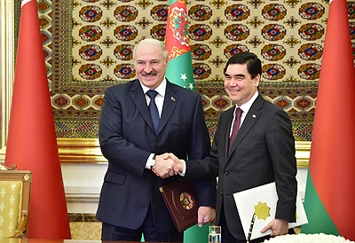 | Беларусь и Туркменистан подписали 11 документов по развитию сотрудничества в различных сферах
http://gate.belta.by/photoRG.nsf/ALL/216820,05/$File/216820-05.jpg?OpenElement

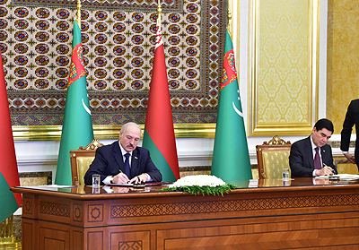 | Беларусь і Туркменістан падпісалі 11 дакументаў па развіцці супрацоўніцтва ў розных сферах
http://gate.belta.by/photoRG.nsf/ALL/216820,03/$File/216820-03.jpg?OpenElement

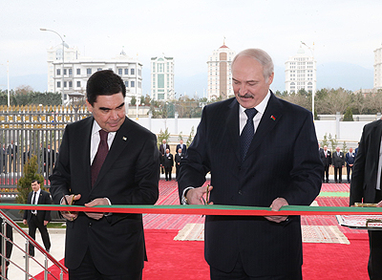 | Комплекс зданий посольства Беларуси в Туркменистане открыли в Ашхабаде
http://gate.belta.by/photoRG.nsf/ALL/216817,03/$File/216817-03.JPG?OpenElement

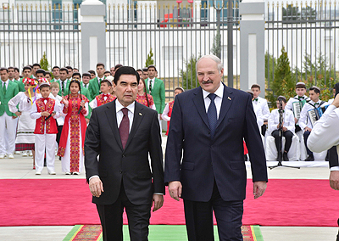 | Комплекс будынкаў пасольства Беларусі ў Туркменістане адкрылі ў Ашхабадзе
http://gate.belta.by/photoRG.nsf/ALL/216817,09/$File/216817-09.jpg?OpenElement

Все полноразмерные фотографии можно скачать по ссылке:
http://gate.belta.by/photorg.nsf/$$ViewTemplate%20for%20lkDocs?ReadForm

Видео

Лукашенко: Беларусь - надежная опора и друг Туркменистана в центре Европы
Беларусь - надежная опора и друг Туркменистана в центре Европы. Об этом Президент Беларуси Александр Лукашенко заявил на официальных переговорах с Президентом Туркменистана Гурбангулы Бердымухамедовым в формате один на один.

Лукашэнка: Беларусь - надзейная апора і сябар Туркменістана ў цэнтры Еўропы
Беларусь - надзейная апора і сябар Туркменістана ў цэнтры Еўропы. Аб гэтым Прэзідэнт Беларусі Аляксандр Лукашэнка заявіў на афіцыйных перагаворах з Прэзідэнтам Туркменістана Гурбангулы Бердымухамедавым у фармаце сам-насам.

http://www.belta.by/video/getRecord/1887/

Мнения
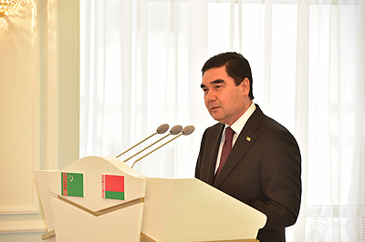

Гурбангулы Бердымухамедов, Президент Туркменистана:
"Беларусь проводит ответственную и миролюбивую внешнюю политику. Выступает последовательным сторонником укрепления роли Организации Объединенных Наций, соблюдения норм международного права и создания эффективных механизмов партнерства и взаимодействия".

"Беларусь и Туркменистан ведут предметный и целенаправленный диалог по различным направлениям: в торгово-экономической, инвестиционной, гуманитарной, образовательной, научной, культурной и спортивной сферах. Его отличительными чертами является глубокое и взаимное уважение, равноправие, обоюдное понимание огромных перспектив сотрудничества. Работа посольств и в Ашхабаде, и в Минске всегда будет подчинена нашей главной цели - неуклонному укреплению отношений дружбы и взаимопонимания между странами, развитию взаимовыгодного, эффективного, делового партнерства".

Гурбангулы Бердымухамедаў, Прэзідэнт Туркменістана:
"Беларусь праводзіць адказную і міралюбівую знешнюю палітыку. Выступае паслядоўным прыхільнікам умацавання ролі Арганізацыі Аб'яднаных Нацый, выканання норм міжнароднага права і стварэння эфектыўных механізмаў партнёрства і ўзаемадзеяння".

"Беларусь і Туркменістан вядуць прадметны і мэтанакіраваны дыялог па розных напрамках: у гандлёва-эканамічнай, інвестыцыйнай, гуманітарнай, адукацыйнай, навуковай, культурнай і спартыўнай сферах. Яго адметнымі рысамі з'яўляюцца глыбокая і ўзаемная павага, раўнапраўе, узаемнае разуменне велізарных перспектыў супрацоўніцтва. Работа пасольстваў і ў Ашхабадзе, і ў Мінску заўсёды будзе падпарадкавана нашай галоўнае мэце - няўхільнаму умацаванню адносін дружбы і ўзаемаразумення паміж краінамі, развіццю ўзаемавыгаднага, эфектыўнага, дзелавога партнёрства".

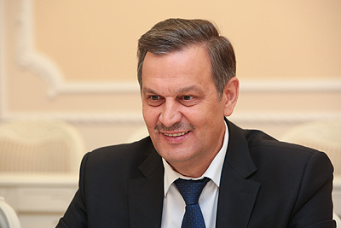

Анатолий Калинин, заместитель премьер-министра Беларуси:
"Белорусским специалистам поступают предложения из Юго-Восточной Азии на строительство производств наподобие Гарлыкского горно-обогатительного комбината, который был возведен ими в Туркменистане. Мы планируем подобные проекты строить и в других странах. Я пока не называю где, но уже есть предложения "Беларуськалию", "Белгорхимпрому" строить за рубежом".

Анатоль Калінін, намеснік прэм'ер-міністра Беларусі:
"Беларускім спецыялістам паступаюць прапановы з Паўднёва-Усходняй Азіі на будаўніцтва вытворчасцей накшталт Гарлыкскага горна-абагачальнага камбіната, які быў узведзены імі ў Туркменістане. Мы плануем такія праекты будаваць і ў іншых краінах. Я пакуль не называю дзе, але ўжо ёсць прапановы "Беларуськалію", "Белгархімпраму" будаваць за мяжой".

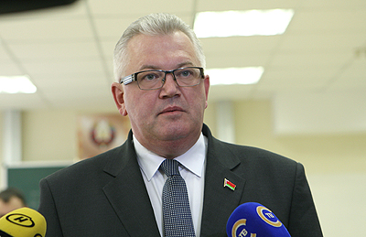

Игорь Карпенко, министр образования Беларуси:
"Вузы Беларуси и Туркменистана будут укреплять взаимодействие в научно-технической сфере. На данный момент между вузами обеих стран подписано 18 документов о сотрудничестве. Думаю, это сотрудничество будет расширяться".

"Беларусь предлагает туркменской стороне развивать взаимодействие в области профессионально-технического образования. Здесь мы можем оказать содействие вплоть до того, что рассмотреть возможность создания совместных учебных заведений на территории Туркменистана".

Ігар Карпенка, міністр адукацыі Беларусі:
"ВНУ Беларусі і Туркменістана будуць умацоўваць узаемадзеянне ў навукова-тэхнічнай сферы. На гэты час паміж ВНУ абедзвюх краін падпісана 18 дакументаў аб супрацоўніцтве. Думаю, гэта супрацоўніцтва будзе пашырацца".

"Беларусь прапануе туркменскаму боку развіваць узаемадзеянне ў галіне прафесійна-тэхнічнай адукацыі. Тут мы можам аказаць садзейнічанне, разгледзець магчымасць стварэння сумесных навучальных устаноў на тэрыторыі Туркменістана".

Инфографика
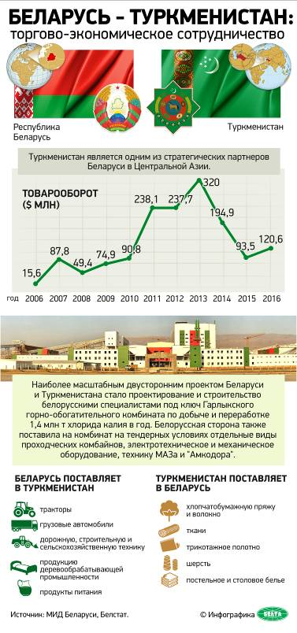

http://gate.belta.by/photoRG.nsf/ALL/216799,01/$File/216799-01.jpg?OpenElement

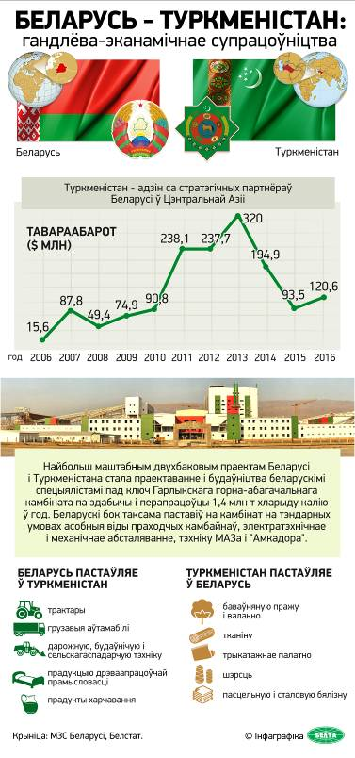

http://gate.belta.by/photoRG.nsf/ALL/216799,02/$File/216799-02.jpg?OpenElement

